Участникам Российской конференции по комбинационному рассеянию света и 8-го Сибирского семинара «Спектроскопия комбинационного рассеяния света» (КР–2025) необходимо представить тезисы объемом одна страница формата А4; ниже описаны требования по их оформлению.

КР-85: Инструкция по оформлению тезисов
Иванов Николай Николаевич¹,
Петров Сергей Владимирович²,
Васечкин Петр Иванович³
¹Институт океанографии РАН, Владивосток, 690039, Россия (E-mail: ivanov@ya.ru)
²Институт КР-спектроскопии, Красноярск, 660036, Россия (E-mail: petrov@gmail.com)
³Институт КР-спектроскопии, Красноярск, 660036, Россия (E-mail: pv@mail.ru)
Тезисы должны быть напечатаны шрифтом Times New Roman, ориентация страницы «портрет», размер A4 (ширина 21 см, высота 29,7 см), поля со всех сторон 2,5 см. Заголовок (стиль Title, Alt-T – там все выставлено): шрифт 16 жирный, выравнивание влево, межстрочный интервал Single, после заголовка интервал 6 pt. Фамилии, имена, отчества авторов (стиль Authors, Alt-A): шрифт 12, жирный, выравнивание влево, межстрочный интервал Single, каждый автор отдельной строкой (строки разделять разрывом строки Shift+Enter), докладчика подчеркнуть, после списка авторов интервал 6 pt. Место работы, адрес, электронная почта (стиль Address, Alt-D): шрифт 12, курсив, выравнивание влево, межстрочный интервал Single, строки разделять Shift+Enter, после списка интервал 6 pt. Основное содержание (стиль Body Text, Alt-B): шрифт 14, интервал Single, выровнен по ширине, красная строка 1 см, переносы разрешены.
Рисунки: рисунок, ширина которого менее половины ширины страницы, выравнивается по краю поля; подпись к нему – рядом с ним, выровнена по высоте к середине рисунка (см. иллюстрацию). Более широкие рисунки выравниваются по центру поля, подпись – под рисунком; подписи должны быть или выровнены по обеим сторонам, или отцентрованы. Для подписей к рисункам используйте Times New Roman, 12 (стиль Сaptions, Alt-C).
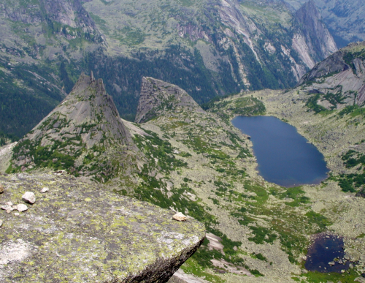 | Природный парк Ергаки,  Красноярский край.  Рисунки должны быть подписаны. Для растровых рисунков (фотографий, сканированных изображений) используйте файлы с высоким разрешением (не хуже 300 dpi). Для представления графической информации (графиков, диаграмм, спектров) – векторные форматы (wmf, emf). Всегда приветствуется eps. Не рекомендуется jpg, а также специализированные форматы типа cdr, ai, psd...
Таблица 1. Правила оформления таблиц
Правило 1 | Правило 2 | Правило 3
Таблицы должны быть  озаглавлены | Заголовок  отцентрован | Для заголовка  Times New Roman, 12.
если их больше одной – пронумерованы | Таблица  отцентрована | Для текста  Times New Roman, 12.

Количество разделительных линий между ячейками таблицы должно быть минимальным. Перед таблицей и после нее оставьте интервалы 6 pt.
Формулы: для скалярных переменных, обозначенных латинскими буквами, используйте курсив, греческие буквы – прямые, векторы и тензоры – прямые жирные. Если вы используете формульные редакторы (постарайтесь свести их использование к минимуму) – следите за тем, чтобы в тексте и в формулах был использован один и тот же размер и гарнитура (тип) шрифта. Не путайте символ градуса (Alt 0176) с нулем и буквой о, знак умножения (крестик Alt 215 или точка Alt 0183) – с буквой х.
Если в тексте используются громоздкие формулы, выделяйте их в отдельную строку. Если формул в тексте больше одной – пронумеруйте их. Формула должна быть отцентрована по ширине поля, номер (1) выравнивается по правому краю поля, сверху и снизу отделите формулу от текста интервалами 6 pt (стиль Equation, Alt E). Не забывайте, что формула – тоже часть предложения, ставьте после них знаки препинания (точку или запятую):
2 × 2 = 4. (1)
Большая просьба редакторов: не использовать при форматировании двойные (и более) пробелы и лишние пустые строки; не путать дефис (-) с тире (– или —) и знаком «минус»; в русскоязычном тексте использовать кавычки «елочки»; после точек и запятых везде, кроме десятичных дробей, оставлять пробел (а перед ними – не надо); между цифрами и единицами измерений вставлять неразрывный пробел (Ctrl+Shift+Space).
При необходимости не забудьте в текст вставить ссылку про грант.
Литературные ссылки должны быть пронумерованы в порядке их упоминания в тексте, ссылки указываются в квадратных скобках [1,2], поднимать их не надо. Список литературы (стиль Reference, Alt-R) приводится в конце текста. В списке указываются фамилии и инициалы авторов через запятую, принятое сокращенное название журнала, номер тома (жирно), страница и в скобках – год издания. В ссылке на книгу или ее часть (статью) название книги указывается курсивом.
1. Ivanov I. I., Petrov P. P., Vasetchkin M. Yu. Phys. Rev. B, 84, 121403 (2011).
2. Koningstein J. A. In Raman Spectroscopy. Theory and Practice. Ed. H. A. Szymansky. (1967) – P. 82.
3. Иванов Н. Н. ФФТ, 55, 5555 (2013).

